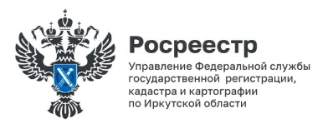
26 марта 2024 года

Найдены ошибки в электронных картах Иркутской области

Управлением Росреестра по Иркутской области ведется работа по проверке наименований географических объектов. Проверяется правильность названий населенных пунктов, рек на картах Иркутской области.
В 2024 году проверялись картографические электронные издания Яндекс.Карты и 2ГИС, размещенные в сети «Интернет». Было проверено более 1500 наименований географических объектов – населенных пунктов и рек.
В результате обнаружено всего 2 нарушения:
- на Яндекс.Карты есть сведения о реке Тальцинка. Однако это неверный вариант названия, правильный - река Тальца.
- на 2ГИС отражена деревня Булык Боханского района, одднако это также неправильное название, верное – деревня Булак.
По результатам выявленных нарушений Управлением Росреестра вынесены предостережения о недопустимости подобных нарушений, неправильные сведения должны быть исправлены.
Ошибок выявлено немного, что может говорить как о высокой степени достоверности электронных картматериалов Иркутской области, так и о том, что ранее выявленные ошибки вовремя исправляются.
В планах Управления на 2024 год – продолжение проверки наименований водных объектов (рек, ручьев, водохранилищ) в картографических электронных изданиях.

Пресс-служба Управления Росреестра по Иркутской области

